من پیش از تو

کتاب من،پیش از تو اثری عاشقانه و احساسی به قلم نویسنده ای انگلیسی،جوجومویز،است.

من،پیش از تو داستان عاشقانه ای که عشق یک پرستار به بیمارش را به تصویر میکشد.ویل مردی که دلیل تصادف با موتورسیکلت ویلچری میشود و به دنبال تنها راه نجات او یعنی مرگ است، و اما مادر دلسوز او به دنبال پرستاری با انگیزه میگردد تا بتواند پسرش را از این تصمیم مرگبار نجات دهد و لوییزا همان پرستار دلسوزیست، که به او معرفی میشود و تلاش میکند تا به ویل امید به زندگی را بازگرداند.

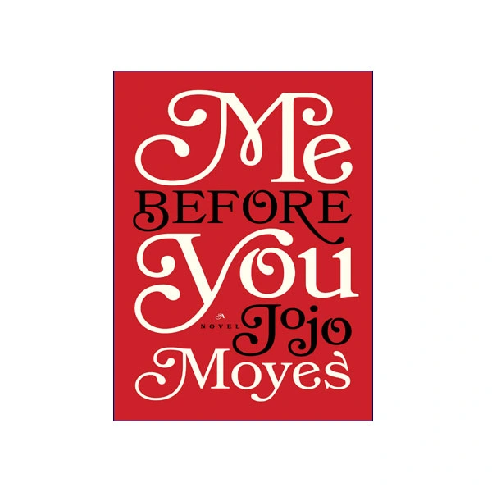

کتاب من،پیش از تو توانست بسیار موفق عمل کند و جوایز متعددی نیز کسب کند.

این کتاب با فروش بیش از 20 میلیون نسخه رکورد پرفروش‌ترین کتاب را از آن خود کرد و همچنین من پیش از تو به عنوان یکی از پرفروش‌ترین کتاب‌های بریتانیا و نیویورک‌تایمر شاخته شود.

ناگفته نماند که فیلمی بر اساس این کتاب موفق و پر‌فروش نیز ساخته شده است.

فیلم من،پیش از تو در سال ۲۰۱۶ توسط کارگردان تیا شروک ساخته شد و با بازیگران برجسته‌ای همچون امیلیا کلارک در نقش لوییزا،ویل به بازی سم کلفلین به اکران درآمد.

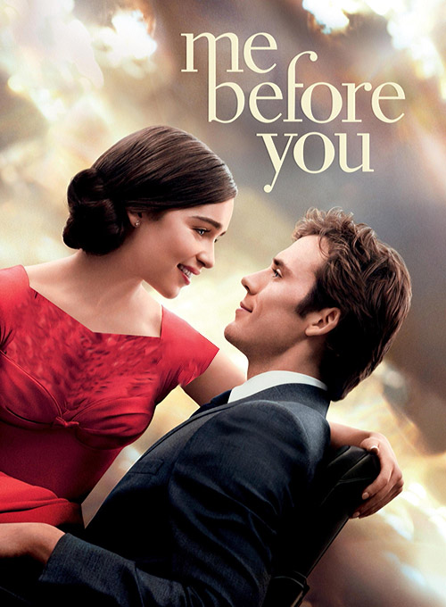

یکی از نقدهای جالبی که درباره‌ی کتاب من،پیش از تو شنیده میشود این است که ویل،تصمیم میگیرد با انجام دادن کارها و پیشنهادهایی به لوییزا دریچه ‌هایی به سمت زندگی بهتر و خودشناسی به روی او بازکند.

این کتاب با روایت داستانی عاشقانه،ارزش‌ها و امید به زندگی را نیز در خود جای داده است.

جوجومویز با کتاب های من،پس از تو و هنوز هم من کتاب من،پیش از تو را نیز ادامه داده است.

خواندن این کتاب ها را به گروه سنی بزرگسالان پیشنهاد میکنم.این کتاب میتواند بدون پیچش شما را در آرامشی ذهنی غرق کند.

